BÀI TẬP THỰC HÀNH
Một số thao tác với hình dạng
Câu 1: Hãy nhân bản các hình sau và di chuyển vào khung được vẽ sẵn ở Câu 2
4
3
2
1

Câu 2: Hãy sắp xếp các hình vừa nhân bản từ câu 1 theo mẫu
3
4
2
1

Câu 3: Hãy nhóm các hình ở câu 2 lại thành 1 nhóm
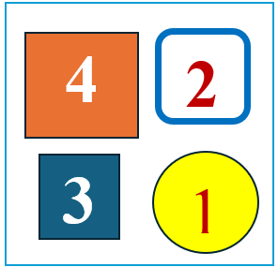
Câu 4: Hãy tách các hình sau ra khỏi nhóm và sắp xếp chúng lại theo thứ tự như mẫu
3
4
2
1

